西安交通大学考试题
成绩

课 程 计算方法B
系 别 考 试 日 期 2009 年 12 月 26 日
专业班号
姓 名 学 号 期中 期末
1、（4分）数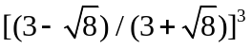与下述各式在实数意义下是相等的，
，
取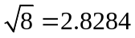,在浮点数系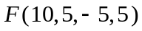中计算，式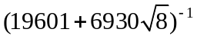误差最小，该式的计算结果为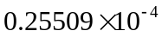；
2、（4分）矩阵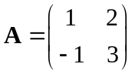，则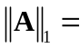 5 ，范数意义下的条件数
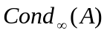= 4 ；
3、（4分）设，则以-2，-1，0，1，2为插值节点的不超过四次的插值多项式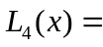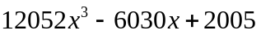；差商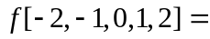 0 ；
4、（4分）已知
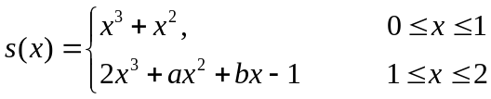
是以0,1,2为节点的三次样条函数,则 -2 ， 3 。
5、（2分）对积分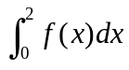采用梯形求积公式求解得到计算值为4, 采用Simpson公式得到计算值为2，那么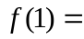 1/2 。
共 7页 第 1 页
6、（4分）用等距节点的二次插值法求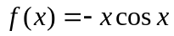在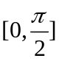中的极小点, 则第一次求出的极小点的近似值为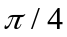 ；
7、（9分）函数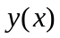有形式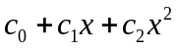，测试数据如下表：
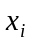 | -2 | -1 | 0 | 1 | 2
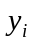 | 0 | 1 | 2 | 1 | 0
最小二乘法拟合这组数据可得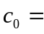 58/35 ，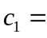 0 ，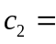 -3/7 。
8、（9分）用Jacobi迭代求解线性方程组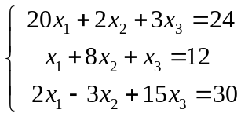，记为迭代矩阵，则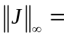1/3，取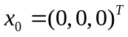，则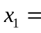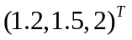，且需迭代 14 次才能使误差不超过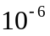。
9、（10分）已知函数的函数值、导数值如下：
 | 0 | 1
(x) | 1 | 0
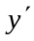(x) | 0 | 1
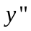(x) | 2
求满足条件的最低插值多项式及截断误差表示式。
解：建立差商表 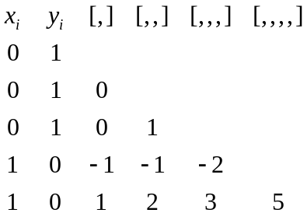
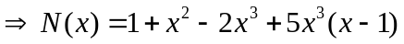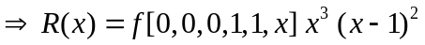
共 7 页 第 2 页

10、（10分）将线性方程组的系数矩阵 作Crout分解，即分解为矩阵乘积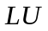形式（为下三角、为单位上三角矩阵），并求解该线性方程组。其中
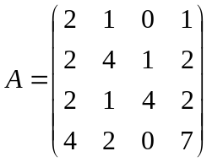, 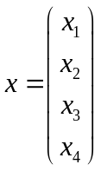, 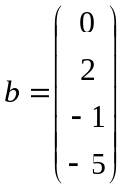
解：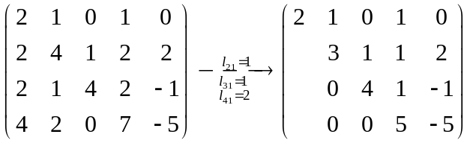
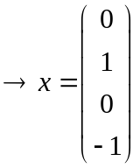
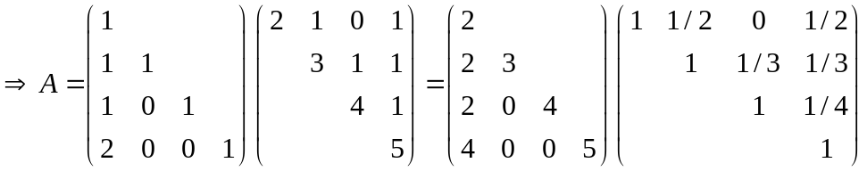
共 7 页 第 3 页

11、（10分）方程 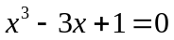 在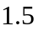邻近有根 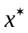，首先讨论迭代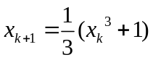 的收敛性；其次对此迭代实施改善，若不收敛，使改善后的迭代收敛； 若收敛，使改善后的迭代收敛加速；
解：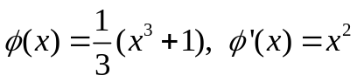，
取区间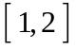，显然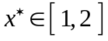。
此时，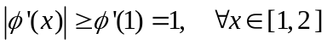，
因此
所以，迭代不收敛；
改善：取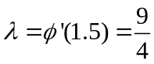
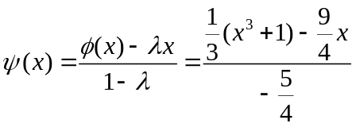，
迭代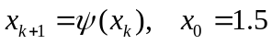 收敛。

共 7 页 第 4 页

12、（15分）确定以下公式的系数 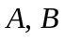及节点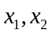使公式具有尽可能高的代数精度，求其代数精度，及公式误差：
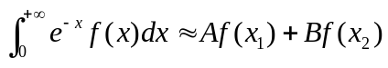
解：具有最高代数精度的求积公式必是Gauss型求积公式，对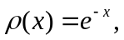积分区间，先求相应的正交多项式。内积：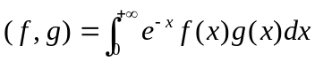
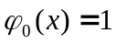
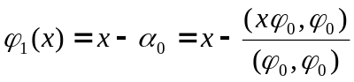
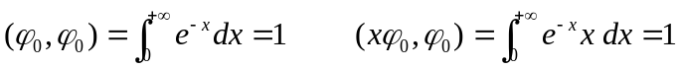
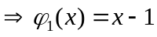
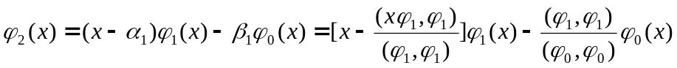
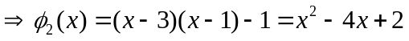 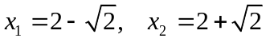，
求积系数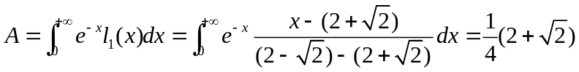
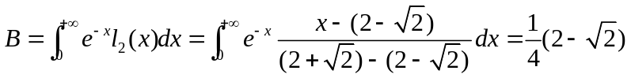
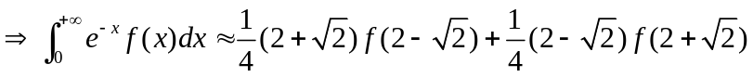
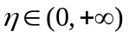 代数精度为3
共 7 页 第 5 页

13、（15分）解常微分方程初值问题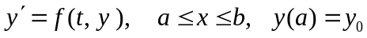的一个算法有如下形式：
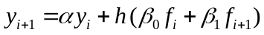
1）确定系数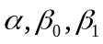，使算法具有尽可能高的精度，并给出局部截断误差；
2）请将所得公式与公式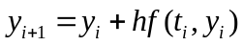结合，组成“预估-校正”公式； 并用该“预估-校正”公式求解如下2阶常微分方程初值问题
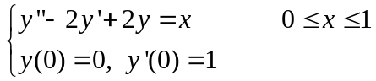
取步长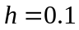,计算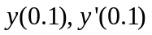的近似值.
解：1）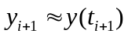, Taylor展开
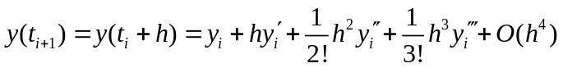
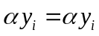
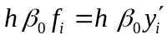
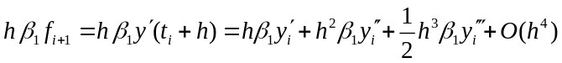
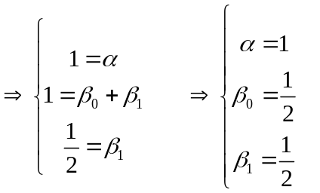
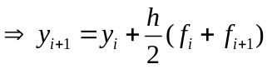
2）预估：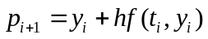
校正：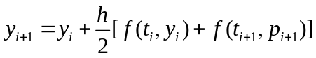
令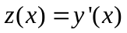，则所给2阶常微分方程的初值问题等价于
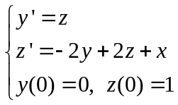
令,则利用所得公式有
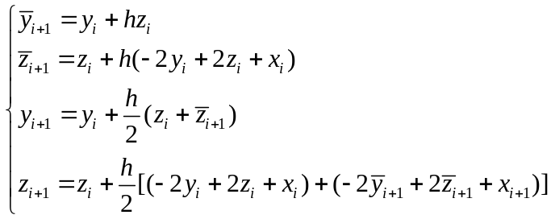
代入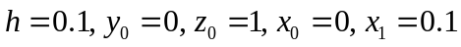，计算得
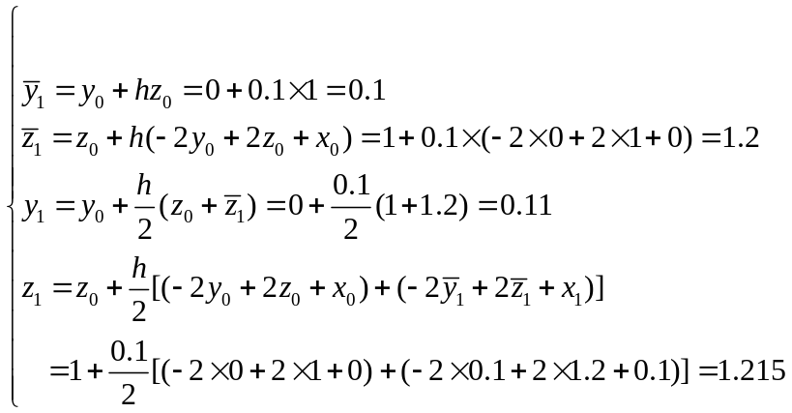
所以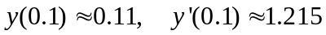
共 7 页 第 6 页

共 7 页 第 7 页

